Table of Contents

LiaScript

Logo Liascript

🎶 Je lui dirai démo bleueuuh…
{{0-1}}
{{1}}
Ça s’appelle un LiaScript par récursivité, ça ne sert à rien, mais c’est POSSIBLE.

LiaScript, Moodle, faut-il vraiment choisir ?
--{{0}}--
LiaScript a pu être présenté par son créateur André Dietrich comme une alternative aux LMS (cf. un article de son blog datant de 2020), ce qu’il peut être en raison de sa grande plasticité. Mais on peut tout aussi bien concevoir LiaScript comme un outil complémentaire des LMS tels que Moodle.
Who will prevail ?
Who will prevail ?
Moodle, LiaScript, Scenari… et si on se faisait surtout plein de câlins ?
{{1-2}}

<div style="color:white; display:flex; align-items:center;">
<div style="font-size: 1.2em;"><strong>Moodle et consort (LMS) : les bons côtés</strong></div>
</div>
<ul>
<li> <span style="font-size: 1.2em;"><strong>Centralisation institutionnelle</strong></span> : les cours sont conçus au sein de l'environnement numérique des établissements ; </li>
<li> <span style="font-size: 1.2em;"><strong>Suivi et évaluation</strong></span> : outils pour tracker le suivi et les progrès, notifier les échéances (par mail ou mobile), certifier les compétences et mesurer l’efficacité via des rapports ; </li>
<li> <span style="font-size: 1.2em;"><strong>Polyvalence fonctionnelle</strong></span> : grande diversité d'activités qui vont de la page de cours à l'intégration de SCORMS, du H5P natif, des wiki, etc. </li>
</ul>

{{2-3}}

<div style="color:white; display:flex; align-items:center;">
<div style="font-size: 1.2em;"><strong>Moodle et consort (LMS) : les moins bons côtés</strong></div>
</div>
<ul>
<li> <span style="font-size: 1.2em;"><strong>Encapsulage institutionnel</strong></span> : les contenus pédagogiques sont d'abord conçus pour une communauté spécifique avec des droits d'accès spécifiques (même s'il est possible d'ouvrir largement les contenus), le partage, la réutilisation et le remixage n'en est pas facilité ; </li>
<li> <span style="font-size: 1.2em;"><strong>Interface graphique utilisateur lourde</strong></span> : le nombre de clics nécessaires pour intervenir sur une activité peut être important, lourdeur augmentée par la lenteur des serveurs institutionnels (web, base de données, utilisateurs en simultané) ; </li>
<li> <span style="font-size: 1.2em;"><strong>La tendance au tracking overkill</strong></span> : systématisation du tracking (allez voir les logs d'un cours sur Moodle) avec une granularité des données comportementales pas forcément nécessaire pour l'UX et l'amélioration continue. </li>
</ul>

Un outil pensé pour l’accessibilité et le partage

Les 5R
--{{0}}--
J’utilise à titre personnel une définition assez simple de ce que sont les REL, celle de David Wiley (cf. La Fabrique REL ainsi que le blog de David Wiley), qui me rappelle les 5W des journalistes. Les 5R font office de critères pour définir si telle ou telle ressource est bien ” libre “. Je ne détaille pas plus, et je vais vous montrer concrètement comment une ressource éducative qui a été faite sur LiaScript permet nativement ces 5 actions.
.--------------. .-------------.
| Réutiliser | | Réviser |
| . <-. | | . <-. |
+-----> ( ) +-------> ( + ) +------+
| | `-> ' | | `-> ' | |
| '--------------' '-------------' |
.----+----. .-----V-----.
| Retenir | | Remixer |
| | | | \ / |
| | v | | | V V |
| +---+ | | ^ ^ |
'----^----' | / \ |
| '-----+-----'
| .----------------. |
| | Redistribuer | |
| | ^ ^ ^ | |
+---------------+ \ | / <----------------+
| .+. |
| ( ) |
| `-' |
'----------------'

Retenir (Retain)
L’action retain/retenir, c’est :
” make, own, and control a copy of the resource ”
– David Wiley (Defining the “Open” in Open Content and Open Educational Ressources, 2023)
--{{1}}--
Mettons que je traîne sur GitHub et que je tombe sur ce cours (coucou Damien), il est pile dans mon sujet, et son auteur a pris la peine de mentionner de manière explicite la licence de réutilisation, on est sur un CC-BY classique (donc réutilisation permisee avec mention de l’auteur).
{{1-2}}
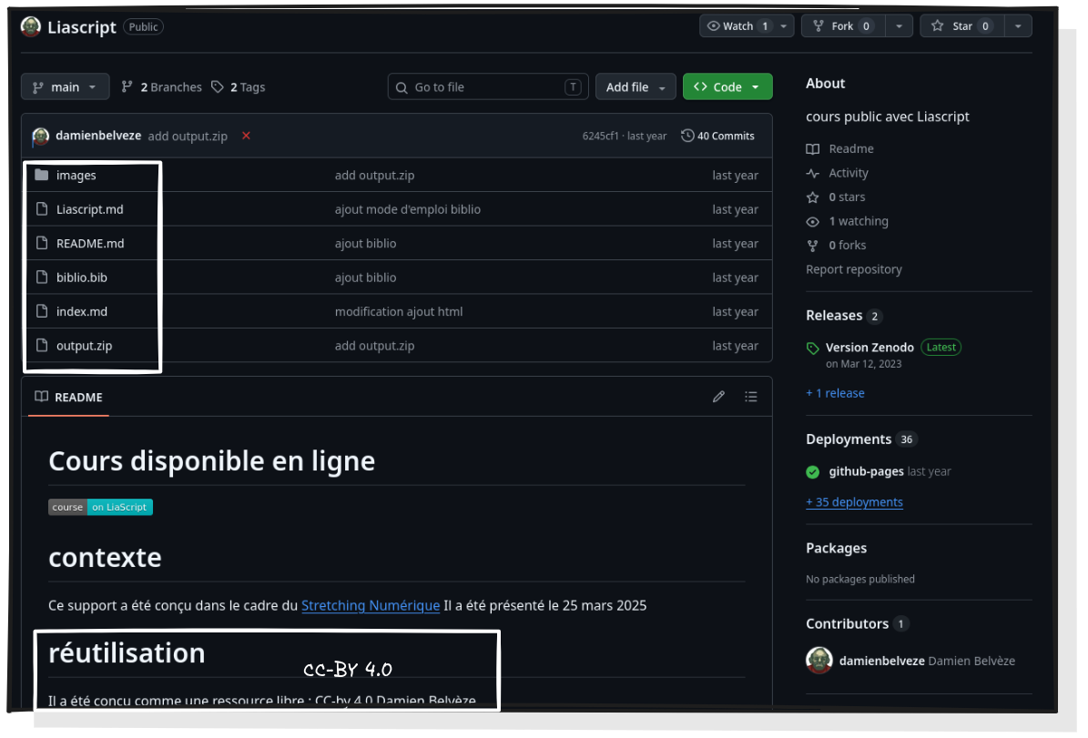
--{{2}}--
Le fonctionnement de GitHub est pensé pour ce genre de cas, je peux forker le répertoire, c’est-à-dire que j’en crée une copie qui va directement dans la liste de mes répertoires sur mon compte.
{{2-3}}
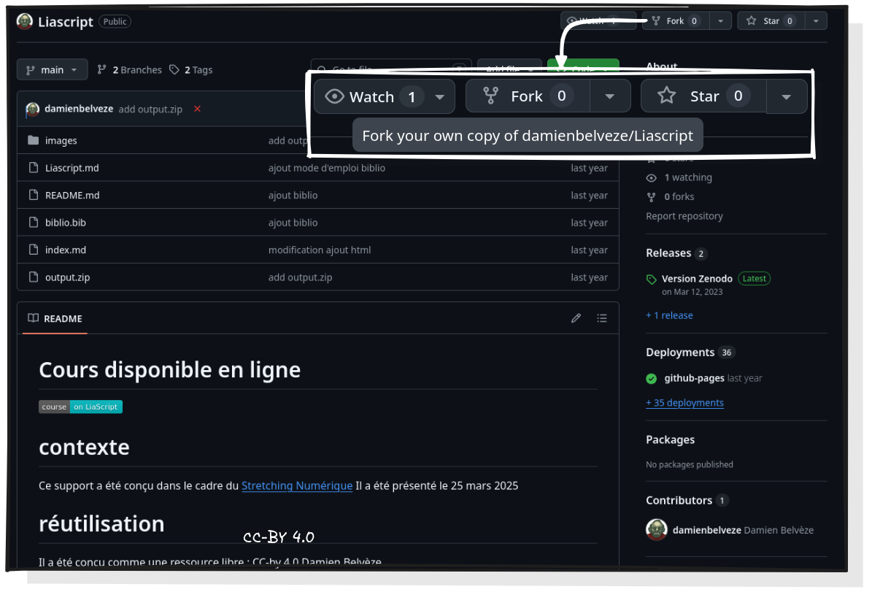
--{{3}}--
Je lui donne un nom, pourquoi pas une description et je crée le Fork.
{{3-4}}
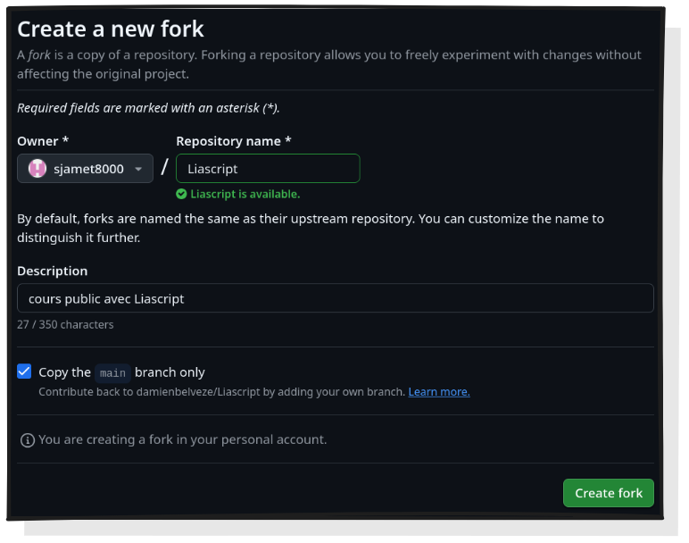
--{{4}}--
Je retrouve le répertoire forké avec tout son contenu, je peux le modifier dans porter atteinte à l’intégrité du répertoire d’origine, tout en conservant son historique, donc une traçabilité des modifications.
{{4-5}}
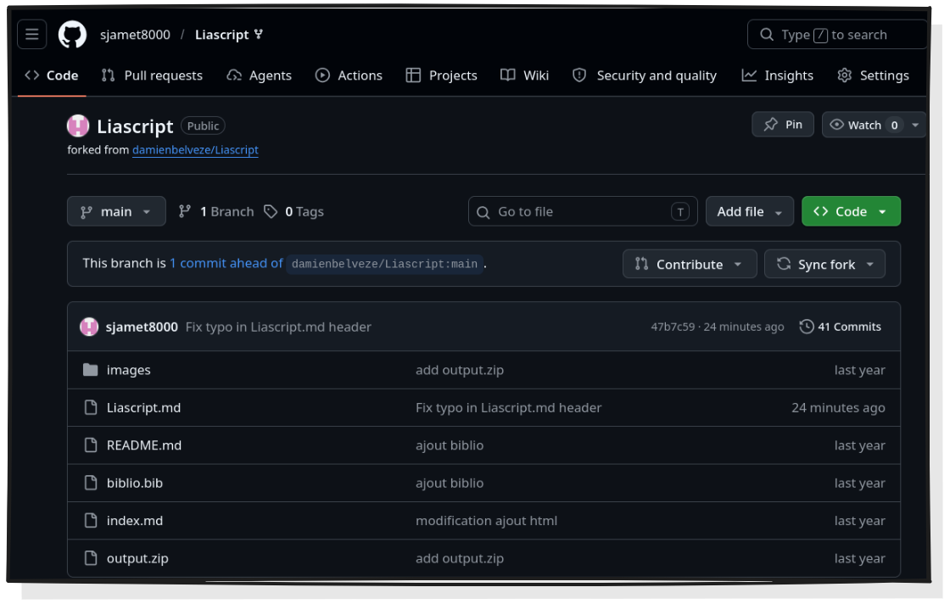

Réviser (Revise)
L’action revise/réviser, c’est :
” edit, adapt, and modify your copy of the resource ”
– David Wiley (Defining the “Open” in Open Content and Open Educational Ressources, 2023)
--{{0}}--
A partir de ce moment-là, je suis libre de faire ce que je veux sur le contenu du cours, ça n’a pas de conséquence sur le répertoire d’origine.
Je peux par exemple corriger une minuscule faute que j’ai repéré dans le titre.
--{{1}}--
Dans GitHub je ne peux pas corriger directement dans l’affichage Preview, mais il me suffit de cliquer sur Edit this file pour afficher le Code qui, lui, est éditable.
{{1-2}}
Exemple d’une modification minime
--{{2}}--
Je supprime le ” s ” en trop (je vous invite à aller voir son cours qui est évidemment d’excellente facture).
{{2-3}}
Le Code est austère, mais c’est un type d’affichage auquel il faut s’habituer ! Modification dans le Code
{{3-4}}
Autre point de vocabulaire, ne cherchez pas le bouton save ici. Pour enregistrer vos modifications, même minimes, cliquez sur Commit changes..., décrivez la modification, puis sur Commite Changes, voilà vous avez ” sauvegardé ” ! Wallace et Commit !
--{{3}}--
Il n’y a pas de traduction parfaite pour le terme ” commit ” qu’on peut entendre comme le fait de valider une modification.

Remixer (Remixe)
L’action reuse/réutiliser, c’est :
” combine your original or revised copy of the resource with other existing material to create something new ”
– David Wiley (Defining the “Open” in Open Content and Open Educational Ressources, 2023)
Ce que tu fais : 1. Tu ouvres le fichier .md 2. Tu colles ta section Git (préparée en amont, markdown prêt) 3. Tu commit 4. Tu rafraîchis la vue LiaScript pour montrer le résultat
Ce que tu dis : > “Aller plus loin : j’ai écrit de mon côté toute une partie sur l’utilisation de Git, qui complète bien ce cours. Je vais l’injecter ici. Je colle, je commit, et… voilà. Le cours a gagné un chapitre entier. Ça, c’est le Remix : je fusionne du contenu d’origines différentes pour créer une nouvelle ressource. > > Et notez bien : c’est du markdown. C’est lisible, c’est éditable dans n’importe quel éditeur de texte. Pas de format propriétaire, pas de dépendance à une plateforme.”
Backstage : c’est le bloc le plus long, celui qui peut déborder. Si tu es en retard, tu peux écourter en ne recommitant pas et en montrant juste le markdown source.
Plan B : capture avant/après du rendu LiaScript.

Le suivi des versions
--{{0}}--
Sans doute un des aspects les plus importants quand on travaille sur du long terme ou à plusieurs, c’est de pouvoir s’y retrouver entre plusieurs états d’un même projet, d’éventuellement revenir à un état antérieur, voire de dupliquer un projet entier (à soi ou non) pour le modifier en tant que projet indépendant (faire un fork).
{{1-2}}
Ci-dessous l’interface de suivi des versions d’un même projet dans VS Code et dans GitHub 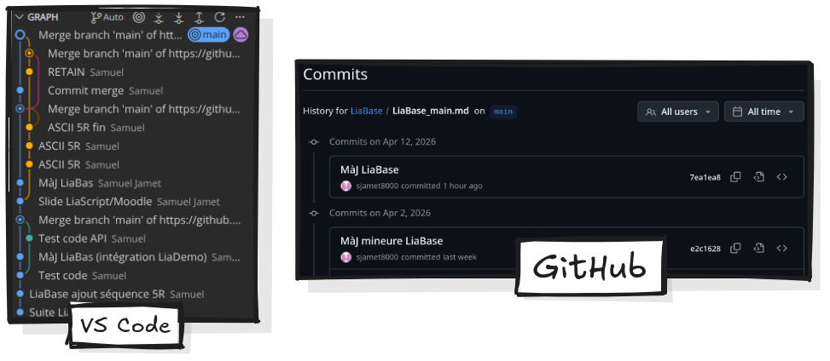
--{{1}}--
Le suivi des versions implique aussi que votre travail, ou le travail de quelqu’un d’autre qui vous ferait de l’œil est implicitement disponible à la modification et au remixage. sans risque de corruption (on peut toujours revenir à une version antérieure).
{{2}}
Le versioning, une invitation au partage et à la collectivisation rigoureuse des moyens de productions pédagogiques. 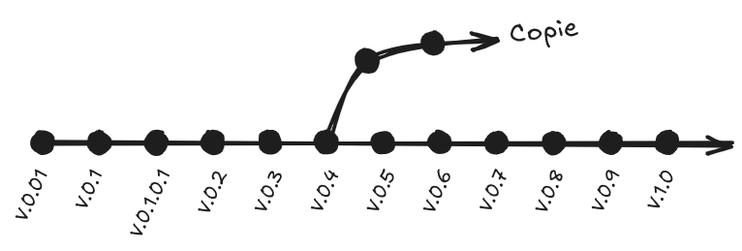

Réutiliser (Reuse)
L’action reuse/réutiliser, c’est :
” use your original, revised, or remixed copy of the resource publicly ”
– David Wiley (Defining the “Open” in Open Content and Open Educational Ressources, 2023)
A ce stade, je peux d’ores et déjà réutiliser le cours à mon propre compte, si j’estime ne pas avoir besoin d’apporter plus de modifications ou de faire des adaptations supplémentaires.

Redistribuer (Redistribute)
L’action redistribute/redistribuer, c’est :
” share copies of your original, revised, or remixed copy of the resource with others ”
– David Wiley (Defining the “Open” in Open Content and Open Educational Ressources, 2023)
Ce que tu fais : 1. Sur GitHub, tu ouvres le .md modifié 2. Tu cliques sur “Raw” 3. Tu copies l’URL raw 4. Tu la colles dans le générateur de lien LiaScript (ou directement dans l’URL LiaScript) 5. Tu montres le cours live, utilisable 6. Tu évoques : “ce lien, je peux le poster n’importe où — mon ENT, un mail, Zenodo pour archivage pérenne avec DOI…”
Ce que tu dis : > “Dernière étape : je veux partager ma version remixée. Je récupère le lien raw, je le bascule en URL LiaScript, et j’obtiens un cours vivant, accessible à n’importe qui avec juste un navigateur. Ce lien, je peux le poster où je veux : mon ENT, un mail à mes collègues, ou même Zenodo pour obtenir un DOI et un archivage pérenne. > > Ça, c’est le Redistribute. Et remarquez quelque chose d’important : GitHub, qu’on présente souvent comme un outil de développeur, fonctionne ici comme un espace de partage et de valorisation de contenus pédagogiques. Exactement comme HAL ou Zenodo, mais avec en plus la dimension éditable.”
Plan B : lien LiaScript déjà généré en amont, prêt à coller si la chaîne casse.

⏱️ 18:00 — 20:00 | Bouclage + transition
Ce que tu dis : > “Et maintenant, quelqu’un d’autre peut forker mon cours remixé, le réviser à son tour, le re-remixer, le re-redistribuer. Le cycle des 5R reprend. C’est ça, une culture REL vivante : pas une ressource figée qu’on télécharge, mais une ressource qui circule et qui s’enrichit. > > [Transition vers Souplesse] On vient de voir que vos contenus peuvent circuler librement. Mais encore faut-il que l’outil soit capable de porter ce que vous voulez vraiment enseigner. Passons au deuxième argument : la souplesse.”
Questions chat : tu prends 1-2 questions rapides si le timing le permet, sinon tu renvoies à la fin.

Un outil SOUPLE
{{0-1}}
On peut juste écrire du texte, tout simplement...
{{1-2}}
On peut insérer des images…
{{2-3}}
+-------------+
+-->| Des schémas |
| +-------------+
|
+---------------+ | +--------------+
| On peut faire +----+-->| en ASCII-art |
+---------------+ +--------------+
{{3-4}}
+-------------+
+-->| Des schémas |
| +-------------+
|
+---------------+ | +--------------+
| On peut faire +----+-->| en ASCII-art |
+---------------+ | +--------------+
|
| +----------------------------------+
+-->| qui deviennent des images en svg |
+----------------------------------+
{{4-5}}
On peut intégrer à peu près tout et n’importe quoi, présentation Genially, tableau Miro, mais surtout… du H5P :-) (si vous voulez rester dans de la REL pure et dure)
{{4-5}}
{{5}}
Il est même possible d’exécuter du code
{{5-6}}
const motCle = "bibliothécaires formateurs";
const url = `https://api.archives-ouvertes.fr/search/?q=${encodeURIComponent(motCle)}&rows=3&sort=submittedDate_s desc`;
fetch(url)
.then(response => response.json())
.then(data => {
console.log("📊 Nombre total de résultats dans HAL : " + data.response.numFound.toLocaleString('fr-FR'));
console.log("---");
console.log("🔎 3 publications les plus récentes :");
console.log("");
data.response.docs.forEach((doc, i) => {
// On nettoie les chevrons encodés pour l'affichage
const citation = doc.label_s.replace(/&#x27E8;/g, '⟨').replace(/&#x27E9;/g, '⟩');
console.log(`[${i+1}] ${citation}`);
console.log(` 🔗 ${doc.uri_s}`);
console.log("");
});
})
.catch(error => {
console.log("❌ Erreur : " + error);
});
"Interrogation de HAL en cours...";

Un outil REMPLAÇABLE

Et si LiaScript venait à mourir ?
--{{0}}--
LiaScript à la qualité d’être un outil remplaçable, il ne vous prend pas en otage. S’il meurt, on ne perd que la forme, mais pas le fond, pas les éléments, pas les intentions pédagogiques fondamentales. L’outil en tant que tel n’est qu’un interpréteur de votre code, et ce code se trouve être en majeure partie du MarkDown, donc globalement du texte.
{{0-1}}
{{1-2}}
+-----------------------+ +------------------------+ +-----------+
| | | | | |
| Votre document en .md +-------->| Interpréteur LiaScript +--------->| Votre REL |
| | | | | |
+-----------------------+ +------------------------+ +-----------+

Mise en route

Se créer un compte GitHub
Pour utiliser tranquillement Liascript, la création d’un compte sur GitHub est nécessaire.
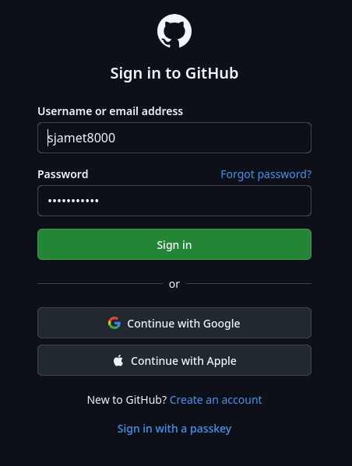
Page de connexion de GitHub

Créer un répertoire
{{1-3}} Cliquez sur l’icône de votre compte en haut à droit de l’écran, puis sur Repositories 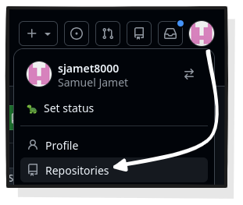
{{2-3}} Cliquez sur New pour créer un nouveau répertoire. 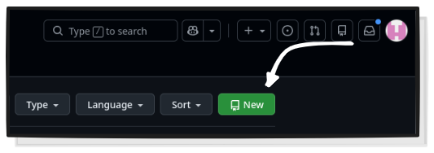
{{3}} Entrez les informations nécessaires. Evitez les espaces dans le nom du répertoire. la description n’est pas obligatoire, mais elle peut aider à ce que l’on retrouve votre répertoire. Super important : votre répertoire doit impérativement être public pour que Liascript puisse l’interpréter. 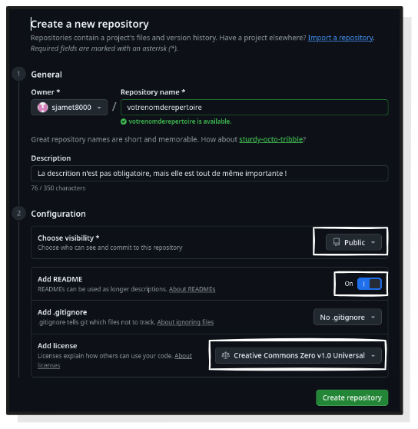
{{4}} Une fois votre répertoire créé, vous pouvez y accéder depuis Repositories en cliquant sur l’icone de votre profil. Notez qu’au moment de la création du répertoire, il ne contient rien que la LICENCE et le README.md. 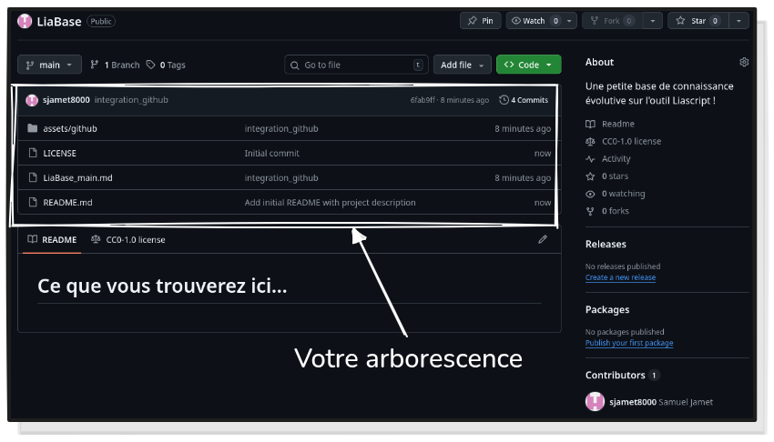

Visual Studio Code
Visual Studio Code est un éditeur de texte gratuit et open source maintenu par Microsoft (eh oui, snif). Très utilisé par les développeur.ses, on va plutôt l’utiliser comme simple éditeur de MarkDown, un peu amélioré par le créateur de Liascript, grâce à quelques plug in. 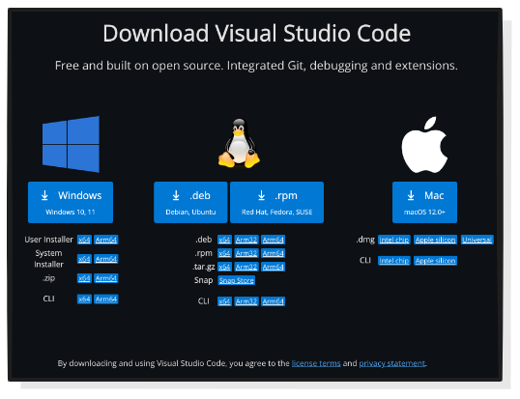
Rendez-vous sur la page de téléchargement et procédez à l’installation du logiciel, on se retrouve de l’autre côté.

Installer et activer les plugins Liascript
Pour utiliser confortablement Liascript, on va devoir installer deux extensions développées par André Dietrich. Rendez-vous dans le magasin d’extensions (cf. capture ci-dessous ou Ctrl + Shift + X).
Entrez liascript dans la barre de recherche, normalement trois extensions doivent remonter. Cliquez sur LiaScript-Preview puis sur Install. 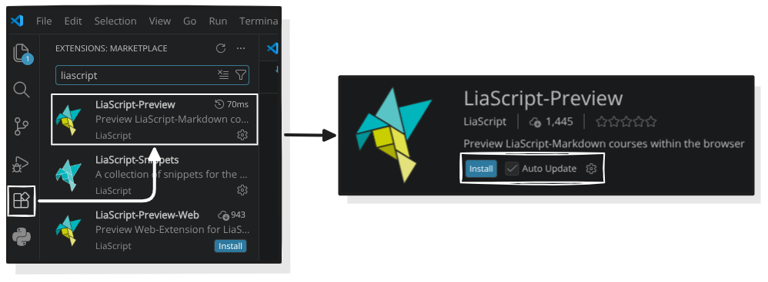
Ce plug in va vous permettre de lancer une prévisualisation de ce que vous êtes en train de produire depuis Visual Code, sur votre navigateur favori, en local, sans connexion internet. Plutôt utile pour vérifier et tester votre cours au fil de l’eau !

Installer et activer le plugin Liascript Snippets
Le second plug in se nomme LiaScript-Snippets, il n’est pas absolument nécessaire à l’utilisation de LiaScript avec VS Code, mais c’est une aide non négligable quand on débute.
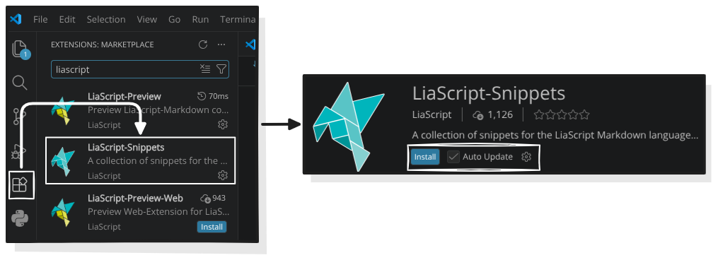
Liascript Snippets
Une fois l’installation faite, ce n’est pas terminé. Sur la page de LiaScript-Snippets, on vous demande de copier-coller un morceau de code. Sélectionnez le morceau de code mis en exergue, puis Ctrl + C.
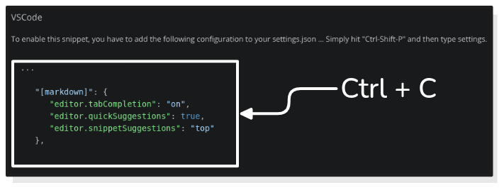
Liascript Snippets suite
Faites Ctrl + Shift + P puis entrez settings et cliquez sur Open User Settings (JSON), et collez le morceau de code entre les deux accolades (je le remets ci-dessous), puis quittez.
"[markdown]": {
"editor.tabCompletion": "on",
"editor.quickSuggestions": true,
"editor.snippetSuggestions": "top"
},
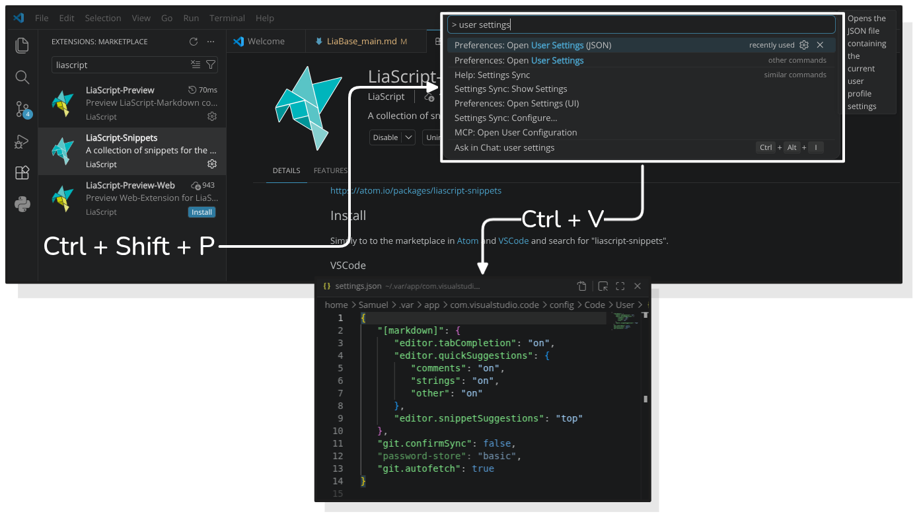
Liascript Snippets suite
LiaScript-Snippets va vous permettre d’“appeler” des fonctionalités de LiaScript comme des modèles mise en formes spécifiques (tableaux, graph, etc.), ou des modèles de quizs, et une miriade de choses super chouettes avec le préfixe lia.

Git
Git est un logiciel de gestion de versions décentralisé développé par Linus Torvalds, le créateur du noyeau Linux. Pour en savoir plus sur Git et son fonctionnement, vous pouvez consulter la page Wikipédia qui est bien détaillée.

Installer Git
Aller sur le site officiel et de télécharger Git for Windows.
Sélectionnez l’installateur Git for Windows/x64 Setup qui devrait fonctionner dans la plupart des cas. 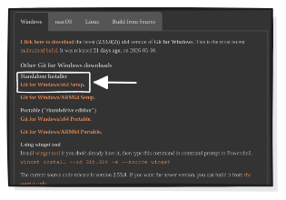
L’installateur de Git sous Windows a beaucoup d’étapes avec plein de cases à cocher, laissez toutes les options par défaut et de cliquer sur “Next” jusqu’au bout. Ça ira très bien pour 99 % des usages.

Configurer Git
Une fois installé, ouvrez le terminal de commande Git Bash.
Ouvrir Git Bash
Ouvrir Git Bash
Vérifiez que Git est bien installé en entrant :
git --version
Si le terminal vous renvoie git version 2.5x.x.windows c’est bon.
Git version sur Git Bash
Git version sur Git Bash
C’est là qu’il faut définir l’identité, pour que Git sache qui fait les modifications. Voici les commandes à entrer (le –global est important pour que ça s’applique à tous vos futurs projets) :
Pour le nom (avec les guillemets) :
git config --global user.name "Prénom Nom"
Pour l’email (idéalement celui que vous utilisez pour GitHub) :
git config --global user.email "votre.email@exemple.com"
Aujourd’hui, le standard est d’appeler la branche principale main (au lieu de l’ancien master). Autant configurer ça tout de suite pour éviter des confusions plus tard :
git config --global init.defaultBranch main
Pour vérifier que tout a bien fonctionné, taper :
git config --list
Cela affichera votre nom, votre mail et vos réglages. Si vous voyez vos infos, c’est tout bon !
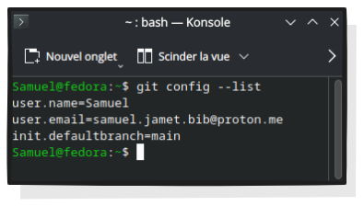
Nom, mail et réglages avec git config

Cloner votre répertoire GitHub en local
Rendez-vous dans le dossier dans lequel vous souhaitez synchroniser votre répertoire.
A titre personnel, je clone mes répertoires directement dans le dossier Documents, mais vous pouvez choisir un autre dossier.
Une fois dans le dossier, faites un clic droit à l’intérieur puis cliquez sur Open Git Bash here pour ouvrir le terminal.
Git bash here
Git bash here
Tapez :
git clone https://github.com/nomdevotrecompte/nomdurepertoire.git
Clonage de répertoire
Clonage de répertoire
Vous trouverez l’URL du répertoire en vous rendant… dans votre répertoire bien joué, et en cliquant sur <> code.
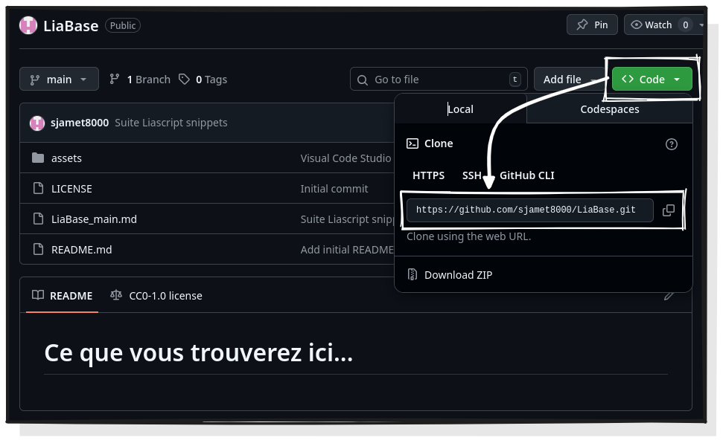
URL GitHub
Et voilà ! Votre répertoire avec tout son contenu est cloné sur votre PC ! Si c’est votre premier répertoire, seul le README.mdet la LICENCE ont été clonées, mais ce n’est qu’un début.
Répertoire en local
Répertoire en local

Finalisation de la configuration… et premier commit
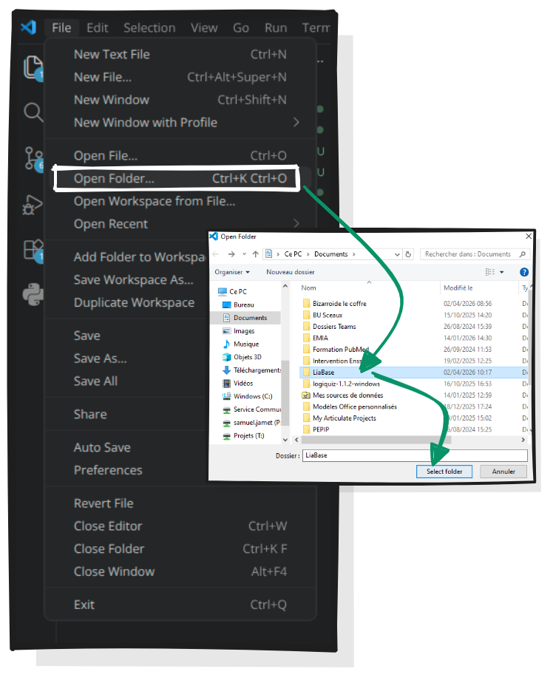Rouvrez VS Code et ouvrez votre répertoire synchronisé : File > Open Folder... > "Nom du répertoire > Select folder" (Sélectionnez simplement le répertoire cloné, ne double-cliquez pas dessus)
Votre arborescence s’affichera sur la partie gauche de la fenêtre de VS Code. Sauf événement cataclismique, elle sera parfaitement identique à celle que vous avez dans l’explorateur de fichiers Windows et votre répertoire dans GitHub.
Sélectionnez le README.md pour afficher l’éditeur de texte et voyez ce que ça donne. C’est visuellement beaucoup plus sobre et plus du tout WYSIWYG, mais on s’y fait.
Arborescence répertoire VS Code
Arborescence répertoire VS Code

Créer votre premier document
Evidemment, vous n’allez pas vous mettre à composer dans le README.md (conservez ce fichier pour expliquer comment utiliser votre ressource !)
Dans l’arborescence de votre répertoire, toujours dans VS Code, cliquez sur l’icône New Filejuste à côté du nom de votre répertoire.
Newfile Attention, comme vous le voyez sur la capture, il est indispensable de spécifier le format du fichier nouvellement créé, et ce format, c’est du .md donc le format MarkDown. Vous pouvez nommer votre document comme vous le souhaitez, mais ajoutez .md à la fin si vous voulez que ça fonctionne.
Cliquez sur le document pour afficher l’éditeur de texte. Par défaut, il vous propose de générer du code, mais vous ne mangez pas de ce pain-là. Positionnez-vous dans l’éditeur comme vous le feriez pour un éditeur de texte classique et tapez :
lia-init
Vous vous souvenez du plug in LiaScript Snippets ? C’est là qu’il entre en action. Appuyez sur entrée pour faire apparaître une première base du cours à partir de laquelle vous allez pouvoir avancer, ainsi qu’un certain nombre de métadonnées super utiles.
Lia-init
Lia-init

Lier VS Code à GitHub
Il est temps de vous mettre au travail, vous avez cloné votre répertoire GitHub, vous allez maintenant l’alimenter et le mettre à jour. Pour cela, vous aller lier VS Code à votre compte GitHub (il existe d’autres voies pour synchroniser vos répertoires, ils seront détaillés dans des versions ultérieures de ce guide).
En bas à gauche de la fenêtre de VS Code, cliquez sur Accountspuis sur Backups and Sync Settings.
VS Code Accounts
VS Code Accounts
Les Settings Syncs’ouvrent en haut de la fenêtre (oui on voyage), cliquez sur Sign in puis sur Sign in with GitHub
Sign in with GitHub
Sign in with GitHub
Sign in GitHub VS Code va automatiquement ouvrir une page de votre navigateur enregistré par défaut pour vous demander si vous souhaitez vous connecter à GitHub, cliquez sur Sign in puis continuez. Si, de retour sur VS Code, le nom de votre compte s’affiche quand vous cliquez sur Accounts c’est bon !

Premier commit
Vous avez créé votre premier document et vous souhaitez qu’ils soit synchronisé sur votre répertoire GitHub, vous allez donc faire ce qu’on appelle un commit, c’est-à-dire une modification du répertoire qui sera décrite et signée de votre nom.
Cliquez sur Source Control(par défaut, parmi les quelques icônes sur le côté gauche de la fenêtre de VS Code)
Premier commit
Premier commit
--{{1}}--
Vous arrivez dans le panneau de contrôle des sources. Juste en dessous du bouton Commit un certain nombre de Changes sont listés (notamment la création de votre nouveau document.) Cliquez sur le petit + en face de Changes les éléments listés deviennent des Staged Changesprêts à être envoyé dans votre répertoire GitHub. N’oubliez pas de décrire votre modification/ajout avant de cliquer sur Commit puis de cliquer sur Sync Changes pour que votre répertoire GitHub soit synchronisé.

Les bases des bases : écrire du texte
--{{1}}--
Si vous n’êtes pas familier avec le MarkDown, cette section est là pour y remedier. Pas d’inquiétude, les bases du langage sont très simples et vous aurez vite fait le tour du principal de sa syntaxe. Le plus difficile reste de se défaire de l’accoutumance des éditeurs de texte WYSIWYG (What You See Is What You Get) comme Word.
Ici,
What you see may not be very pleasant...
… mais au moins, ça ne se casse pas.

1. Structurer votre contenu
--{{0}}--
Sur LiaScript, une habitude à prendre, c’est de structurer votre contenu (quel qu’il soit). Entrez # suivi d’un texte pour créer la page de titre de votre cours, puis structurez de la manière suivante :
# Titre principal de votre cours
...
## Titre de la première section
...
### Titre d'une sous-section
...
## Titre de la deuxième section
--{{1}}--
Vous verrez votre table des matières cliquable se structurer sans que vous ayez besoin de faire quoi que ce soit d’autre chaque section, sous-section devient une page du cours.
Il est aussi possible de créer des sous-sections à l’intérieur d’une page de cours
## Titre d'une section
Sous-section dans la page
================
Sous-sous-section dans la même page
--------------------

2. Mettre en forme votre contenu
--{{0}}--
En MarkDown, la mise en forme du texte se fait en entourant ce dernier avec certains caractères que voici :
- *italique* -> italique
- **gras** -> gras
- ***gras et italique *** -> gras et italique
- _italique aussi_ -> italique aussi
- __gras aussi__ -> gras aussi
- ___gras et italique aussi___ -> gras et italique aussi
- ~barré~ -> _{barré}
- --{{1}}--
- Les mises en forme qui suivent n’existent pas en MarkDown de base :
- ~~souligné~~ -> souligné (attention avec l’éditeur VS Code votre texte apparaîtra _{barré}, mais il sera bien souligné dans LiaScript
- ~~~barré et souligné~~~ -> ~barré et souligné~ (remarque similaire ici, l’affichage du texte dans VS Code peut être confusionnalisant)
- ^en exposant^ -> ^en exposant^ (comme ça vous allez pouvoir écrire XIXe et pas XIXe).

More
Find out what you can even do more with quizzes:
https://liascript.github.io/course/?https://raw.githubusercontent.com/liaScript/docs/master/README.md
Transition Partage → Souplesse > “On vient de voir que vos contenus peuvent circuler, être repris, modifiés, redistribués. Mais encore faut-il que l’outil soit capable de porter ce que vous voulez enseigner. Parce qu’un outil qui vous enferme dans un format pauvre, c’est une autre forme de dépendance. Regardons jusqu’où LiaScript peut aller.”
Transition Souplesse → Résilience > “Vous avez vu qu’on peut aller très loin avec LiaScript. Mais il reste une question : qu’est-ce qui se passe si LiaScript disparaît demain ? Si le projet s’arrête ? C’est là qu’intervient le 3ème argument : vos contenus vous survivent.”
Clôture > “Partage, souplesse, résilience. Trois manières différentes de dire la même chose : avec LiaScript, vos contenus pédagogiques vous appartiennent vraiment. Et ça, dans un paysage dominé par des plateformes qui captent et enferment, c’est politique.”

Alt GR + 3 mais vous saviez.
Alt GR + 3 mais vous saviez.

